Tableau de résultats Des mesures
Fiche 16a

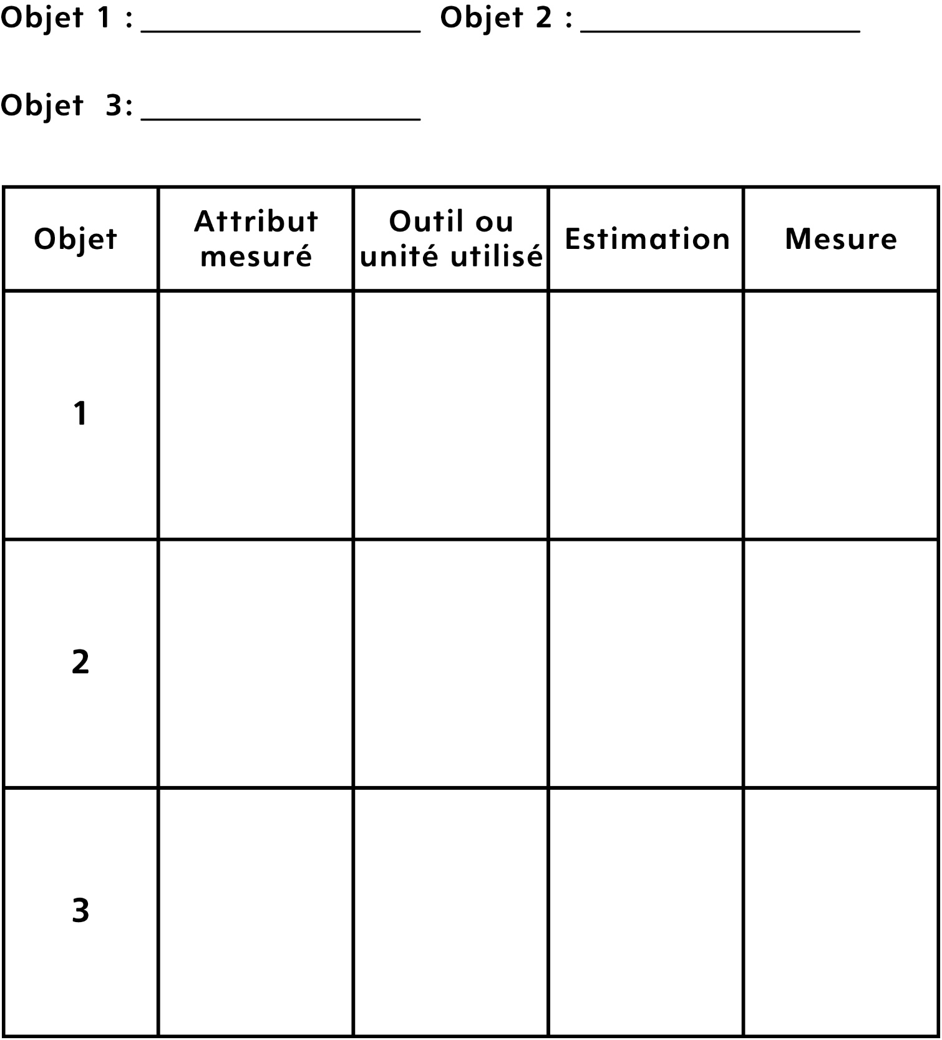

Tableau de résultats Des mesures
Fiche 16b

Écris une chose à laquelle tu dois te rappeler quand tu prends des mesures :
Longueur :

Masse :

Aire :

Capacité :

